ORIGINELE INSTRUCTIES >NL



**800WW Tegelsnijder**

**FST818**

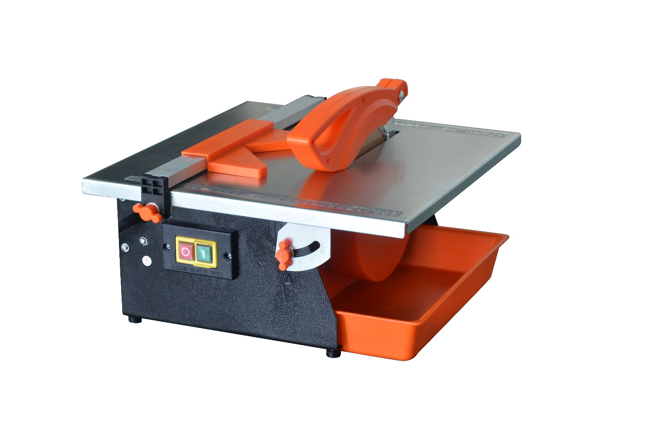

 **Waarschuwing: Lees de handleiding aandachtig voordat u het apparaat gebruikt!**

**FEIDER**

**ZI, 32, rue Aristide Bergès - ZI 31270 Cugnaux – Frankrijk**





**1. Veiligheidsinstructies**

**VEILIGHEID OP DE WERKPLEK**

1. Houd het werkgebied vrij. Rommelgebieden en werkbanken bevorderen het risico op letsel.

2. Controleer de werkomgeving. Stel gereedschap niet bloot aan regen. Gebruik geen gereedschap op vochtige of natte locaties. Houd de werkruimte goed verlicht. Gebruik geen gereedschap in de buurt van ontvlambare vloeistoffen of gassen.

3. Neem voorzorgsmaatregelen tegen elektrische schokken. Voorkom lichaamscontact met geaarde oppervlakken (bijvoorbeeld pijpen, radiatoren, fornuizen, koelkasten).

4. Houd andere personen uit de buurt. Zorg ervoor dat andere personen, en vooral kinderen, die niet bij het werk betrokken zijn, het gereedschap of het verlengsnoer niet kunnen aanraken en houd ze uit het werkgebied.

5. Sla niet-gebruikte gereedschappen op. Wanneer ze niet worden gebruikt, moeten gereedschappen op een droge, afgesloten plek worden opgeslagen en houd ze buiten het bereik van kinderen.

6. Forceer het gereedschap niet. Zo kunt u het werk beter en veiliger uitvoeren volgens de specificaties waarvoor het is ontworpen.

7. Gebruik het juiste gereedschap. Forceer kleine gereedschappen niet om het werk van zwaar gereedschap te doen. Gebruik geen gereedschap voor niet-beoogde doeleinden. Gebruik bijvoorbeeld geen cirkelzagen om takken of boomstammen te zagen.

8. Draag geschikte kleding. Draag geen loshangende kleding of sieraden die door de bewegende delen kunnen worden gegrepen. Slipbestendige schoenen worden aanbevolen als er buitenshuis wordt gewerkt. Draag beschermende haarbedekking om lang haar samen te houden.

9. Gebruik beschermingsvoorzieningen. Gebruik een veiligheidsbril. Gebruik een gezichts- of stofmasker als het werk stof veroorzaakt.

10. Sluit voorzieningen voor stofafzuiging aan. Als er voorzieningen voor stofafzuiging of andere opvangvoorzieningen zien voorzien, zorgt u ervoor dat deze worden aangesloten en juist worden gebruikt.

11. Maak geen misbruik van het snoer. Trek nooit aan het snoer om de stekker uit het stopcontact te halen en houd het snoer uit de buurt van hitte, olie en scherpe randen.

12. Beveilig het werk. Indien nodig gebruikt u klemmen of een bankschroef om het werkstuk vast te zetten. Dit is veiliger dan uw hand te gebruiken.

13. Houd het gereedschap niet te ver van u weg. Zorg ervoor dat uw voeten te allen tijde stevig staan en behoud altijd het evenwicht.

14. Behandel gereedschap met zorg. Houd snijgereedschappen scherp en vrij van vuil voor betere en veiligere prestaties. Volg de instructies voor het smeren en vervangen van accessoires. Controleer de snoeren van het gereedschap regelmatig en als ze door een geautoriseerde onderhoudsdienst zijn gerepareerd. Controleer regelmatig verlengsnoeren en vervang ze indien nodig. Houd de handgrepen droog, schoon en vrij van olie en vet.

15. Haal de stekker van het gereedschap uit het stopcontact. Wanneer u het gereedschap niet gebruikt, voordat u onderhoud pleegt en accessoires, zoals messen, boren en snijgereedschappen, verwisselt, haalt u de stekker uit het stopcontact.

16. Verwijder instelsleutels en moersleutels. Maak er een gewoonte van om te controleren of alle instelsleutels en moersleutels uit het werkgebied zijn verwijderd voordat u het gereedschap gebruikt.

17. Voorkom onbedoeld starten. Zorg ervoor dat de schakelaar in de "uit" -stand staat wanneer de stekker in het stopcontact wordt gestoken.

18. Gebruik verlengsnoeren die buitenshuis kunnen worden gebruikt. Als het gereedschap buitenshuis wordt gebruikt, gebruikt u alleen verlengkabels die bedoeld zijn voor gebruik buitenshuis en zodanig zijn gemarkeerd.

19. Blijf waakzaam. Gebruik uw gezond verstand en gebruik het gereedschap niet wanneer u moe bent.

20. Controleer beschadigde onderdelen. Voordat u het gereedschap opnieuw gebruikt, moet het zorgvuldig worden gecontroleerd om te bepalen of het juist werkt en de beoogde functie uitvoert. Controleer of de bewegende delen juist zijn uitgelijnd en bevestigd, of de onderdelen niet zijn gebroken en juist zijn bevestigd en andere omstandigheden die de werking ervan kunnen beïnvloeden. Een afscherming of een ander onderdeel dat is beschadigd, moet naar behoren worden gerepareerd of worden vervangen in een erkend servicecentrum, tenzij anders wordt aangegeven in deze handleiding. Laat defecte schakelaars vervangen in een erkend servicecentrum. Gebruik het gereedschap niet als u de schakelaar niet op aan of uit kunt zetten.

21. WAARSCHUWING! Het gebruik van een accessoire of hulpstuk dat niet is aanbevolen in deze gebruiksaanwijzing kan een risico op persoonlijk letsel opleveren.

22. Laat uw gereedschap repareren door een gekwalificeerd persoon. Dit elektrische gereedschap voldoet aan de relevante veiligheidsregels. Reparaties mogen alleen worden uitgevoerd door gekwalificeerde personen die originele reserveonderdelen gebruiken. Anders kan dit leiden tot een aanzienlijk gevaar voor de gebruiker.

**AANVULLENDE VEILIGHEIDSINSTRUCTIES VOOR UW TEGELSNIJDER**

1. Plaats de machine op een vlak, slipbestendig oppervlak. Zorg ervoor dat de machine niet kan wankelen.

2. Controleer of de spanning op het typeplaatje gelijk overeenkomst met uw voedingsspanning. Alleen dan kunt u de stekker in het stopcontact steken.

3. Draag altijd oog- en oorbescherming wanneer u de machine gebruikt. Zorg ervoor dat de richting van de pijl op het blad overeenkomt met de draairichting van de motor.

4. Draag veiligheidshandschoenen.

5. Gebruik nooit een gebroken blad. Vervang het onmiddellijk.

6. Gebruik nooit blad met gebroken tanden.

7. Waarschuwing! Nadat de machine is uitgeschakeld, blijft het blad nog doordraaien!

8. Oefen geen zijwaartse druk uit op het blad om het tot stilstand te brengen.

9. Waarschuwing! Het blad moet te allen tijde worden gekoeld met water.

10. Haal de stekker uit het stopcontact voordat u het blad wisselt.

11. Gebruik alleen een geschikt blad.

12. Laat de machine nooit onbeheerd achter in ruimten waar kinderen aanwezig zijn.

13. Haal altijd de stekker uit het stopcontact voordat u het elektrisch motorcompartiment onderzoekt.

14. Haal de stekker uit het stopcontact voordat u aanpassingen of onderhoudswerken uitvoert.

15. Als het netsnoer is beschadigd, moet het worden vervangen door de fabrikant, de technische dienst of een gelijkwaardig gekwalificeerd persoon om gevaar te voorkomen.

16. Koppel de machine los van de voeding door het blad met de hand te verdraaien om te controleren of er geen obstructies aanwezig zijn.

17. Houd het blad en de kragen altijd goed schoon.

18. Zorg ervoor dat de bout waarmee het blad is bevestigd, stevig is vastgedraaid met een geschikte moersleutel.

19. Probeer nooit met de vrije hand te snijden. Zorg er altijd voor dat de te snijden tegel goed tegen de parallelle zijafscherming wordt gedrukt.

20. Zorg ervoor dat het te snijden werkstuk voldoende ruimte heeft om zijwaarts te kunnen bewegen. Anders kan het mes in het werkstuk vastlopen.

21. Snij niet meer dan een tegel tegelijkertijd.

22. Snij nooit werkstukken die te klein zijn om stevig tegen de zijafscherming te worden gehouden als er niet voldoende ruimte voor uw hand is.

23. Zorg ervoor dat de tafel en het omliggende gebied vrij zijn van obstakels, behalve van de te snijden tegel.

24. Monteer nooit bladen met een lage kwaliteit op de machine. Gebruik alleen diamantzaagbladen van het juiste formaat.

25. Gebruik alleen een diamanten doorslijpschijf met een doorlopende rand voor het snijden van tegels.

26. Gebruik geen messen die groter zijn dan de opgegeven maat. Gebruik alleen messen die geschikt zijn voor de machine. De rotatiesnelheid op het blad moet altijd hoger zijn dan de rotatiesnelheid van de machine.

- Zorg ervoor dat de richting van de pijl op het blad overeenkomt met de draairichting van de motor. Zorg er bij het vervangen van de bladen voor dat het oppervlak van de bladkraag goed tegen het oppervlak van het blad aanligt.

- Als het werkstuk niet met de hand kan worden vastgehouden, gebruikt u de klemplaat of klem om het op zijn plaats te houden tijdens de snijbewerking.

- Snijd nooit stukken die te klein zijn om met duim en wijsvinger stevig tegen de achterafscherming te worden gehouden.

- Zorg er bij het vervangen van de bladen voor dat het oppervlak van de bladkraag goed tegen het oppervlak van het blad aanligt.

- Houd de handgrepen droog en vrij van vet. - Gladde handgrepen kunnen resulteren in ongevallen.

Voorkom oververhitting van de machine en het werkstuk. Overmatige hitte kan het gereedschap en de machine beschadigen.

> Kort nadat de machine is gebruikt, kan deze erg heet zijn. Laat een heet gereedschap afkoelen. Het aanraken van een heet gereedschap kan brandwonden veroorzaken.

> Reinig nooit een heet gereedschap met ontvlambare vloeistoffen. Er bestaat een risico op brand en ontploffing.

> Sla het ongebruikte elektrische gereedschap veilig op een droge plek die kan worden afgesloten. Dit zorgt ervoor dat het elektrische gereedschap niet kan worden beschadigd door opslag en onervaren personen die niet over de kennis beschikken om het te gebruiken.

> Verwijder het elektrisch gereedschap nooit voordat het volledig tot stilstand is gekomen. Gereedschappen die blijven draaien, kunnen letsel veroorzaken.

26. Voordat u een tegel snijdt, laat u het een paar seconden vrij onbelast draaien. Wanneer het gereedschap een vreemd geluid of overdreven veel trilt, schakelt u het onmiddellijk uit en haalt u de stekker uit het stopcontact. Zoek de oorzaak of raadpleeg een gekwalificeerd persoon voor advies.

27. Laat het blad op volle snelheid komen voordat u begint te snijden.

28. Forceer het blad niet bij het snijden van de tegel.

29. Laat het blad volledig tot stilstand komen voordat u vastgelopen of afgesneden materiaal rondom het bladgedeelte verwijdert.

30. Gebruik een reststroomonderbreker bij alle elektrisch gereedschap van 230 V. Dit kan helpen het risico op een elektrische schok te minimaliseren als een aardingsfout of kortsluiting optreedt.

31. Als u een verlengsnoer gebruikt, moet u ervoor zorgen dat de kabel volledig is afgewikkeld en dat de lengte niet minder dan 30 meter is. Een lengte van meer dan 30 meter beïnvloedt de prestaties van het gereedschap omwille van spanningsverlies.

32. Om te voorkomen dat de stekker van het gereedschap of het stopcontact nat wordt, plaatst u de tegelsnijder uit de buurt van de stekker en het stopcontact. De gebruiker moet een ‘druppellus’ in het snoer voorzien dat de tegelsnijder verbindt met een stopcontact. De ‘druppellus’ is het deel van het netsnoer dat zich onder het stopcontact of de aansluiting bevindt als een verlengsnoer wordt gebruikt om te voorkomen dat er water langs het snoer aanwezig is en in contact komt met het stopcontact.

33. Als de stekker of het stopcontact toch nat wordt, mag u de stekker van het snoer NIET uit het stopcontact halen. Ontkoppel de zekering of stroomonderbreker die stroom aan het gereedschap levert. Haal daarna de stekker uit het stopcontact en controleer of er zich water in het stopcontact bevindt.

34. Als een verlengsnoer wordt gebruikt, moet de druppellus zich vóór de kabelaansluiting bevinden en moet de verlengsnoeraansluiting op een verhoogd oppervlak worden geplaatst.

35. Zet het werk stevig tegen de verstekgeleider of de afscherming.

36. Zorg ervoor dat u niet in de baan van het blad staat of een lichaamsdeel er zich in bevindt.

37. Probeer nooit een vastgelopen blad los te maken zonder de tegelsnijder eerst UIT te schakelen en de stekker uit het stopcontact te halen.

38. Vermijd moeilijke werkomstandigheden en handposities waarbij plotseling wegglijden ertoe kan leiden dat uw hand in het snijgereedschap terechtkomt.

39. Zorg ervoor dat het werkgebied over voldoende verlichting beschikt, zodat u het werk kan zien en dat er geen obstakels de veilige werking belemmeren voordat er werken met de tegelsnijder worden uitgevoerd.

40. Schakel de tegelsnijder altijd uit voordat u de stekker uit het stopcontact haalt om onbedoeld starten te voorkomen wanneer de stekker in het stopcontact wordt gestoken.

41. Gebruik de machine niet wanneer de afscherming is uitgeschakeld, beschadigd of verwijderd. Bewegende afschermingen moeten vrij kunnen bewegen en onmiddellijk kunnen sluiten.

42. Het gebruik van accessoires of hulpstukken die niet door de fabrikant zijn aanbevolen, kan persoonlijk letsel veroorzaken.

43. Gebruik alleen identieke reserveonderdelen wanneer u onderhoudswerken uitvoert.

44. Reinig labels en naamplaatjes op het gereedschap. Deze bevatten belangrijke veiligheidsinformatie.

45. Lees voor uw eigen veiligheid de handleiding voordat u de tegelsnijder gebruikt:

• Draag oog-, gehoor- en ademhalingsbescherming.

• Gebruik de wielafscherming voor elke handeling waarbij deze kan worden gebruikt.

• Haal de stekker uit het stopcontact voordat u onderhoudswerken uitvoert, het blad wisselt of reinigingswerken uitvoert.

• Gebruik het gereedschap alleen met een glad blad dat vrij is van gaten en groeven.

• Vervang beschadigd bladen voordat u ze gebruikt.

• Vul de waterbak niet boven max. waterlijn.

1. **Montage**

**SYMBOLEN**



Lees de instructiehandleiding Let op, snijgevaar





Draag gehoorbescherming Draag een stofmasker



Draag oogbescherming Draag veiligheidshandschoenen



Gooi batterijen niet in vuur.



Gooi dit product niet in rivieren of dompel het niet onder in water.



Dit symbool waarschuwt voor schade aan de machine, de omgeving of eigendommen.

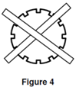

Gebruik ALLEEN een diamanten doorslijpschijf met een doorlopende rand!

M42E06BG`V2K1T_{T{)@14PHet product voldoet aan de toepasselijke Europese richtlijnen en er is een evaluatiemethode voor de conformiteit van deze richtlijnen gebruikt

Gooi elektrisch gereedschap nooit weg met het huishoudelijk afval! In overeenstemming met de Europese Richtlijn 2012/19/EU betreffende afgedankte elektrische en elektronische apparatuur en de implementatie daarvan in de nationale wetgeving, moet elektrische apparatuur gescheiden worden ingezameld en op milieuvriendelijke manier worden gerecycled.

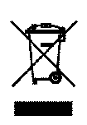 Maak gebruik van verzamelfaciliteiten. Vraag het lokale gemeentebestuur om meer informatie over inzamelsystemen.

Als elektrische apparatuur niet juist wordt verwijderd, kan deze jarenlang giftige en gevaarlijke stoffen afgeven die in het grondwater terechtkomen, de voedselketen binnenkomen en flora en fauna vergiftigen.

1. **Productbeschrijving**

**TECHNISCHE SPECIFICATIES**

Spanning: 230-240 V~, 50 Hz

Nominaal vermogen: 800 W S2 10 min

Onbelast toerental: 2950 min-1

Beschermingsklasse: IPX4

Bladgrootte: Ø180 x Ø22,2 x 2,2 mm

Tafelafmetingen: 385 x 395 mm

Kantelbereik van het blad: 0°-45°

Snijdiepte bij 90°: 34mm

Snijdiepte bij 45°: 18mm

GELUIDSGEGEVENS

Geluidsvermogenniveau (LWA*): 105 dB(A)

Onzekerheid KPA: 3 dB

Geluidsdrukniveau (LPA*): 92 dB(A)

Onzekerheid KWA: 3 dB Trillingswaarde <2,5 m/s2))

S2 komt overeen met een gebruiksduur in minuten bij het opgegeven vermogen. Bijvoorbeeld S2 10 minuten; deze handeling moet worden gevolgd door een rustperiode om de motor te laten afkoelen en de levensduur van de machine te optimaliseren.

- Het niveau van de akoestische intensiteit die door de gebruiker wordt waargenomen, kan hoger zijn dan 92dB (A), waardoor het noodzakelijk is om een lawaaionderdrukkende hoofdtelefoon te gebruiken.

- De totale opgegeven trillingswaarde wordt gemeten volgens een standaard testmethode en kan worden gebruikt om het ene gereedschap met het andere te vergelijken.

- De opgegeven totale trillingswaarde kan ook als voorlopige meting worden gebruikt om de blootstelling te beoordelen

De trillingsemissie tijdens het werkelijke gebruik van het elektrisch gereedschap kan verschillen van de opgegeven totale waarde, afhankelijk van de manier waarop het gereedschap wordt gebruikt, en van de noodzaak om veiligheidsmaatregelen ter bescherming van de gebruiker te identificeren die zijn gebaseerd op een schatting van de blootstelling onder de werkelijke gebruiksomstandigheden (rekening houdend met alle delen van de werkcyclus, zoals tijdsperiodes waarin de machine is uitgeschakeld of wanneer deze stationair draait naast de inschakeltijd)

**MACHINEONDERDELEN (AFB. A EN B)**

❶. Tafel

❷. Schijf

❸. Scheidingsmes

❹. Afscherming

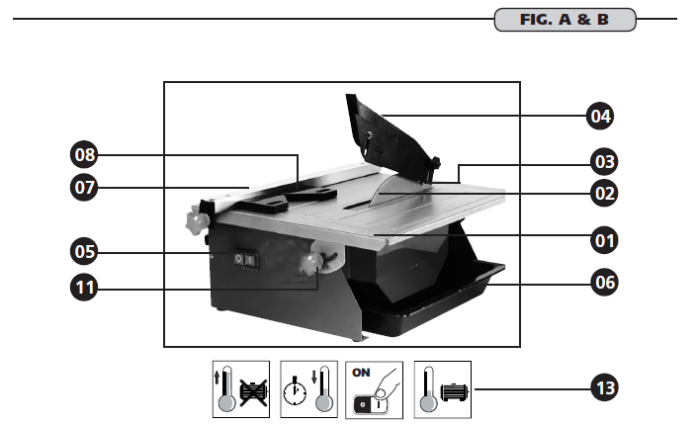❺. Aan/uit-schakelaar

❻. Waterbak

❼. Stangen van de parallelgeleiding

❽. Hoekgeleiding

11. Hoekaanpassing

13. Thermische beveiliging

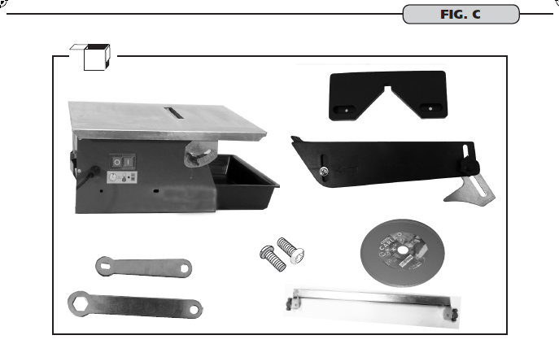**INHOUD VAN DE VERPAKKING (AFB. C)**

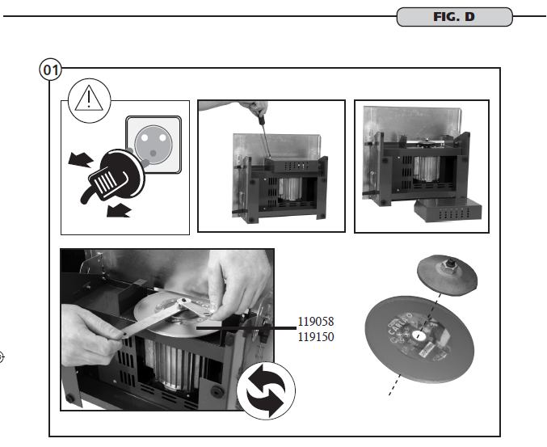**DE MACHINE MONTEREN (AFB. D)**

**De schijf monteren (➀)**



**Het scheidingsmes monteren / de afscheiding monteren (➁ en ➂)**

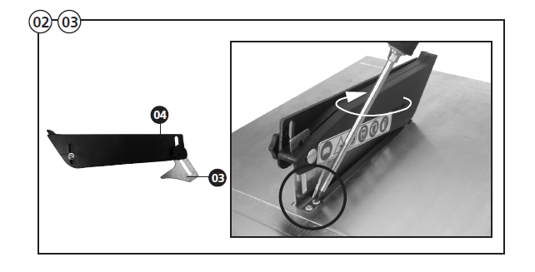

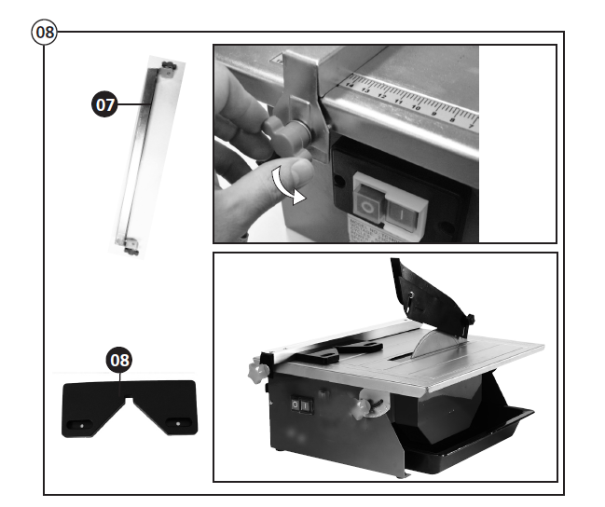**De geleidingen monteren (➇)**

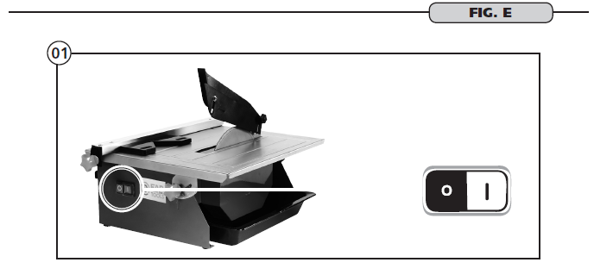**FUNCTIE VAN DE MACHINE (AFB. E)**

**Opstarten (➀)**

**Beschrijving en locatie van de machineonderdelen**

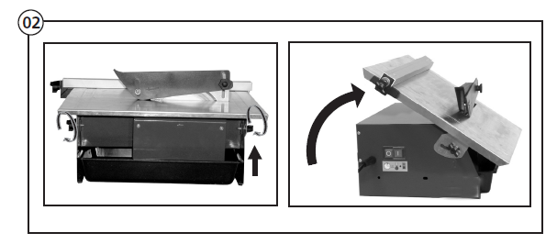**Hoek van de tafel (➁)**

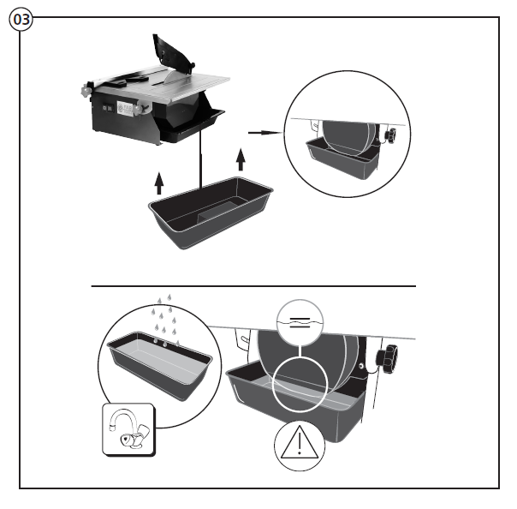**De waterbak monteren en het in het water plaatsen (➂)**

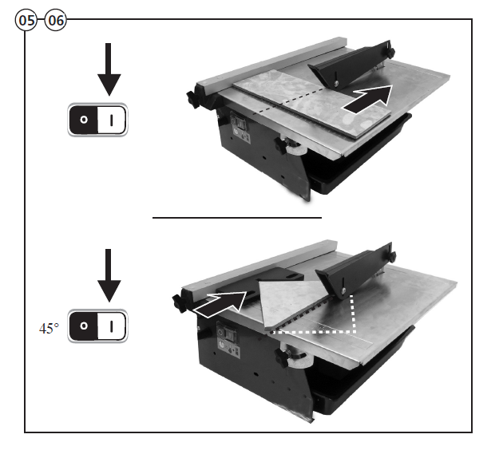**Hoe een rechte en een schuine snede te maken (➄ en ➅)**

1. **Gebruik**

**BEOOGD GEBRUIK**

De elektrische tegelsnijder is ontworpen voor het maken van rechte en schuine sneden in keramische tegels in overeenstemming met de bedieningsinstructies en mag niet voor andere doeleinden worden gebruikt. De tegelsnijder is alleen ontworpen voor doe-het-zelvers en is niet geschikt voor commercieel gebruik of zwaar gebruik op bouwterreinen, enz.

De fabrikant kan niet aansprakelijk worden gesteld voor schade of letsel die wordt veroorzaakt door het gebruik van de machine voor andere doelen dan het beoogde doel. Alleen diamantschijven met doorlopende rand die geschikt zijn voor de machine, kunnen worden gebruikt.

Het niet naleven van de veiligheids-, montage- en bedieningsinstructies tijdens het gebruik van de machine wordt als misbruik beschouwd. Iedereen die de machine gebruikt of onderhoudt, moet bekend zijn met deze instructies en moet zich bewust zijn van de mogelijke gevaren. Alle toepasselijke gezondheids- en veiligheidsvoorschriften moeten worden nageleefd.

De machine mag niet worden gewijzigd. De fabrikant kan niet aansprakelijk worden gesteld voor schade of letsel die worden veroorzaakt door een gewijzigde machine.

**ALGEMENE WERKING**

Controleer of het apparaat zich in een veilige bedrijfstoestand bevindt:

• Controleer of er geen zichtbare gebreken zijn.

• Controleer of alle onderdelen van de machine juist zijn gemonteerd.

• Controleer of de veiligheidsmechanismen juist werken.

• Controleer de functie van schakelaar.

• Controleer of het koelwaterniveau voldoende is.

• Controleer of het werkgebied vrij is van obstructies.

Plaats uw hand nooit in het werkgebied van het draaiende zaagwiel wanneer de machine is ingeschakeld. Alleen de gebruiker mag zich in het werkgebied bevinden.

**WAARSCHUWING!** Wacht tot de zaagbladas zijn maximale rotatiesnelheid heeft bereikt en het snijoppervlak van het zaagwiel wordt gekoeld met koelwater voordat u begint te snijden.

**NA HET GEBRUIK**

Wanneer alle tegels zijn gesneden, schakelt u de machine uit en haalt u de stekker uit het stopcontact. Nadat de machine is afgekoeld en voordat u deze opbergt, wordt het aanbevolen de machine grondig te reinigen. Ledig de watertank en verwijder alle tegelafval uit de tank en op de tafel.

**4. Zorg en onderhoud**

1. Controleer of het netsnoer niet beschadigd is.

2. Gebruik alleen bladen die worden aanbevolen door de leverancier en die zich in goede staat bevinden.

3. Reparaties moeten worden uitgevoerd door een professional.

4. De watertank tussen maximale en minimale waterteken worden gevuld met water.

5. Reinig de tafel voorafgaand aan de snijwerken.

ONDERHOUD

Om veiligheidsredenen moet een beschadigd (gebroken) gereedschap worden vervangen voordat het wordt gebruikt. Laat al het andere werk, en vooral reparaties, uitvoeren door een opgeleide technicus. Als het netsnoer is beschadigd, moet het worden vervangen door de fabrikant, de technische dienst of een gelijkwaardig gekwalificeerd persoon om gevaar te voorkomen. Onjuist uitgevoerd werk kan schade aan de machine en letsel veroorzaken.

Doe het volgende voorafgaand aan de onderhouds- en/of reinigingswerken:

• Schakel de machine uit

• Laat de machine afkoelen

• Haal de stekker uit het stopcontact.

• Ledig de watertank en verwijder alle tegelafval uit de tank en op de tafel.

• Maak de waterbak leeg en verwijder alle tegelafval uit de tank en op de tafel met een droge doek.

1. **Recyclen en verwijderen**

Afgedankte elektrische apparaten mogen niet worden weggegooid niet bij het huisafval. Recycle als er geschikte faciliteiten beschikbaar zijn. Neem contact op met uw gemeentebestuur of winkel voor advies over recycling.

1. **Repareren**

Dit product bevat geen onderdelen die door de gebruiken kunnen worden gerepareerd. Neem contact op met een erkend servicecentrum of een soortgelijk gekwalificeerd persoon om het te laten controleren en te repareren.

1. **Opslag**

• Schakel het product uit en haal de stekker uit het stopcontact.

• Reinig het product zoals hierboven wordt beschreven.

• Sla het product en de accessoires op een donkere, droge, vorstvrije en goed geventileerde plek op.

• Sla het product altijd op een plek op die niet toegankelijk is voor kinderen.

De ideale opslagtemperatuur ligt tussen 10 °C en 30 °C.

• Wij raden aan de originele verpakking te gebruiken voor opslag of het product te bedekken met een geschikte doek of behuizing om het gereedschap te beschermen tegen stof.

**8. Vervoer**

1. Schakel het product uit en haal de stekker uit het stopcontact voordat u het vervoert.

2. Bevestig indien nodig de transportbescherming.

**3. Bescherm het product tegen zware schokken of sterke trillingen die kunnen optreden tijdens het vervoer in voertuigen.**

**4. Beveilig het product om te voorkomen dat het wegglijdt of omvalt.**

**9. Problemen oplossen**

Vermoedelijke defecten zijn vaak te wijten aan oorzaken die de gebruiker zelf kan oplossen. Controleer daarom het product met behulp van dit gedeelte. In de meeste gevallen kan het probleem snel worden opgelost.

|  |  |  |
| --- | --- | --- |
| Probleem | Mogelijke oorzaak | Oplossing |
| 1. Product   start niet | 1.1 Draagbare aardlekschakelaar  1.2 Niet aangesloten op de stroomtoevoer  1.3 Netsnoer of stekker is defect  1.4 Andere elektrische defecten  van het product | 1.1. Druk op de RESET-knop  1.2 Sluit aan op de stroomtoevoer  1.3 Laat controleren door  een elektricien.  1.4 Laat controleren door  een elektricien |
| 1. Product   bereikt niet het  volledige vermogen | 2.1 Verlengsnoer is niet geschikt  voor gebruik met dit product  2.2 Stroombron (bv.  een generator) heeft een te lage spanning  2.3 Ventilatieopeningen zijn geblokkeerd | 2.1 Gebruik een geschikt verlengsnoer  2.2. Maak verbinding met een andere stroombron  2.3. Reinig de ventilatieopeningen |
| 1. Onbevredigend   resultaat | 3.1 Accessoire niet geschikt  voor werkstukmateriaal | 3.1. Gebruik een geschikt accessoire |

**Conformiteitsverklaring**

Wij,

**FEIDER**

**ZI, 32 RUE ARISTIDE BERGES - 312070 CUGNAUX - FRANKRIJK**

verklaren dat het product:

Aanduiding:800W Tegelsnijder FST818

Serienummer:

voldoet aan de essentiële gezondheids- en veiligheidseisen van de volgende richtlijnen:

EG-machinerichtlijn 2006/42/EG

EMC-richtlijn 2014/30/EU

2011/65/EU betreffende de beperking van het gebruik van bepaalde gevaarlijke stoffen in

elektrische en elektronische apparatuur

2012/19/EU Afgedankte elektrische en elektronische apparatuur (AEEA)

Normen en technische specificaties waarnaar wordt verwezen:

EN 61029-1:2009/A11:2010

EN ISO 12100:2010

AfPS GS 2014:01 PAK

EN 55014-1:2006/A2: 2011

EN 55014-2:2015

EN 61000-3-2:2014

EN 61000-3-3:2013

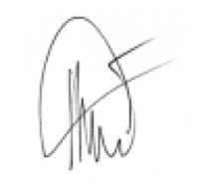 Uitgegeven in Cugnaux, 10/03/2017

Philippe MARIE / PDG